Prvenstvo osnovnih šol Ljubljane v jesenskem krosu

Tekmovanje prvenstvo osnovnih šol Ljubljane v jesenskem krosu, v organizaciji Timing Ljubljana, je potekalo 17. 10. 2017 v Tivolskem parku s pričetkom ob 10.15.
Pred tekmovanjem so razredne učiteljice pri pouku šport izvedle »razredni kros«, kjer so se učenci na šolskem igrišču pomerili v teku na 600 m. Vsi, ki so osvojili 1., 2. in 3. mesto so se lahko udeležili mestnega krosa.
Prvi trije tekmovalci v posamezni kategoriji so na mestnem krosu prejeli medalje takoj po končanem tekmovanju, med njimi je bil tudi učenec naše šole Mak Eiselt, ki je dosegel 3. mesto v svoji kategoriji. Tudi ostali tekmovalci so se zelo dobro odrezali.
V skupini A so tekmovali naslednji učenci naše šole:
- 2. razred – Nal Pegan (5. mesto), David Rot, Jaka Korpar, Alja Volk, Maša Bele in Marija Klemen.
- 3. razred – Tilen Porenta, Nejc Šuštaršič Kalin, Maks Val Majerič je tekmoval z učenci 4. razreda, Maruša Požgaj, Naja Kalinger in Taja Avšič .
- 4. razred – Mak Eiselt , Domen Porenta, Tit Kostič, Zoja Planinc, Alja Osmačko Šalehar in Lina Jovovič.
- 5. razred – Benjamin Lovič, Tin Anej Pegan, Luka Korpar, Roza Pucelj, Lana Habjan in Teodora Narič.

Priprave na tekmovanje:

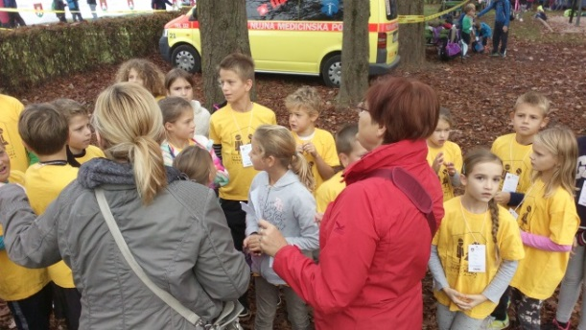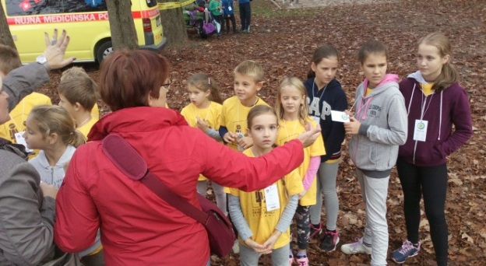

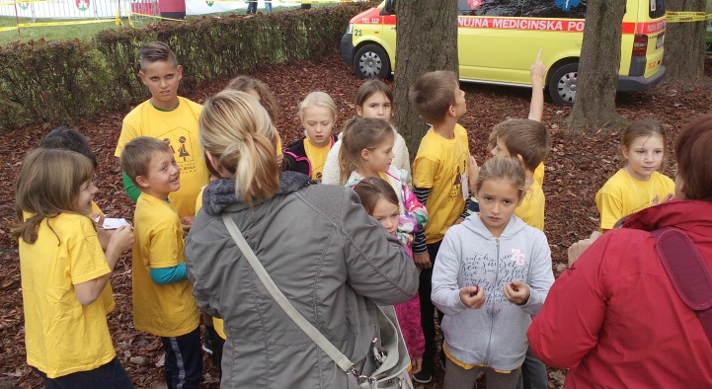

Priprava na začetek teka:

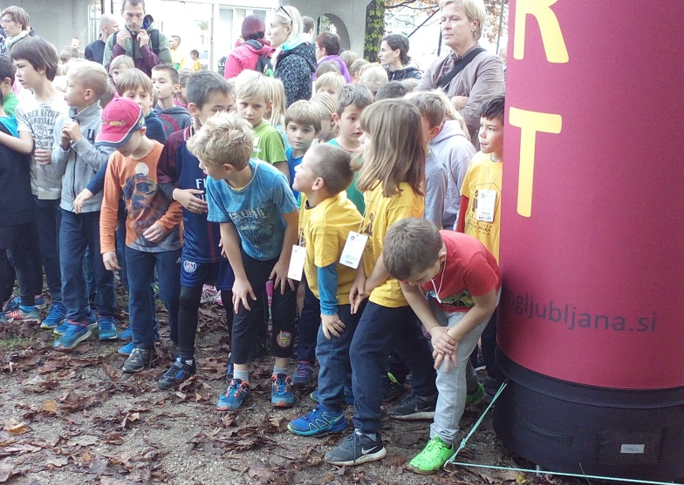

Na cilju:

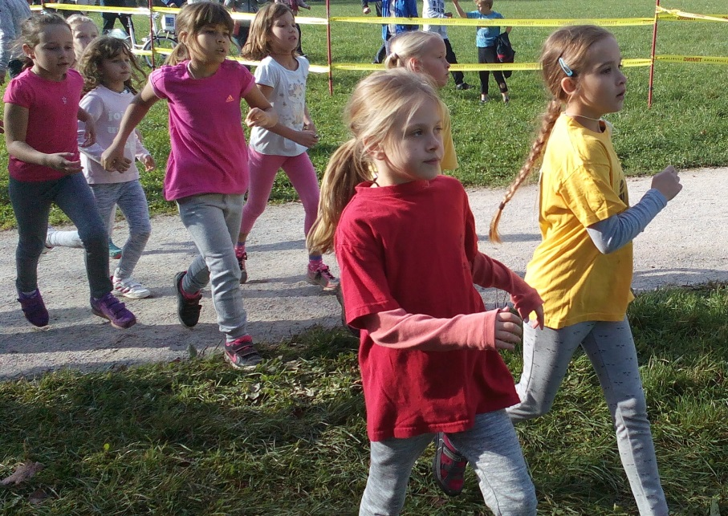

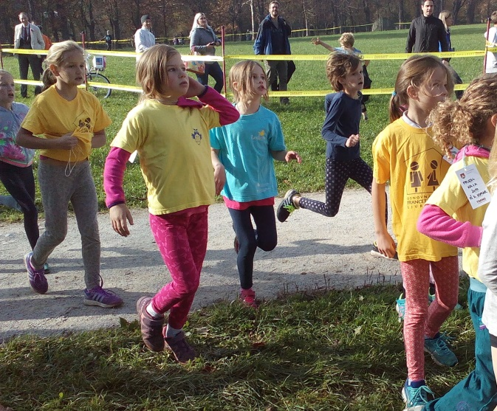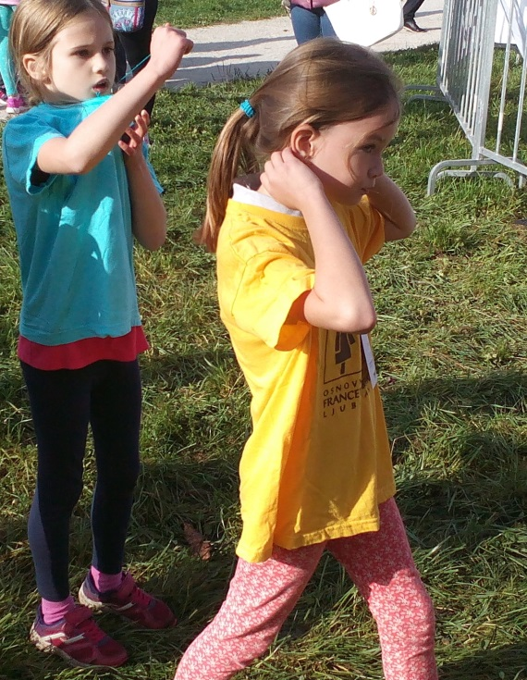

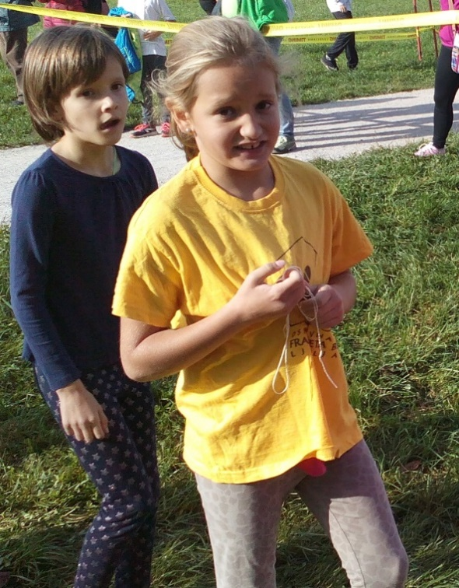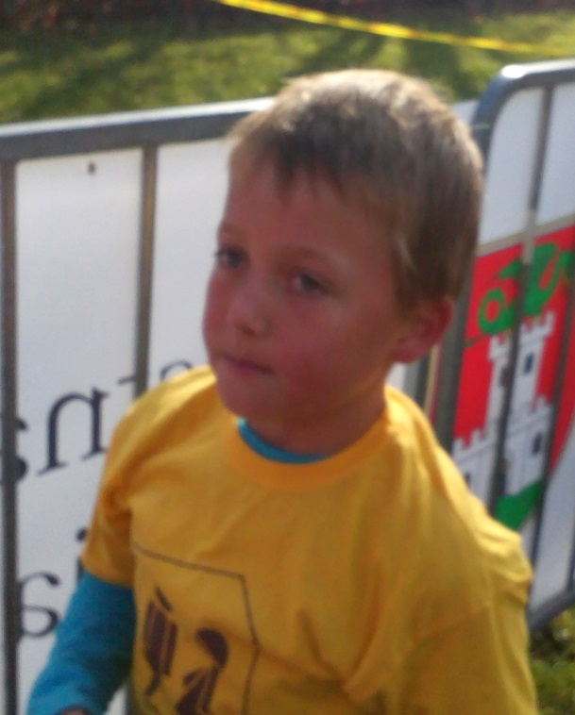

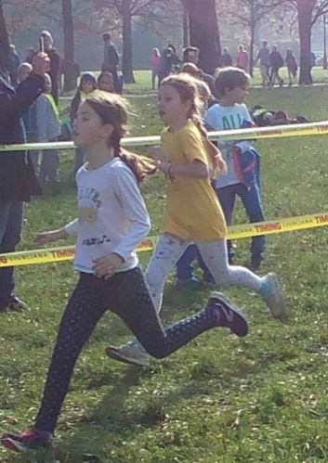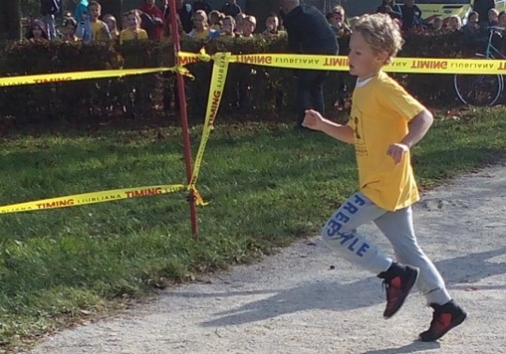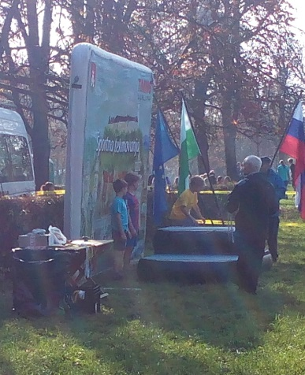

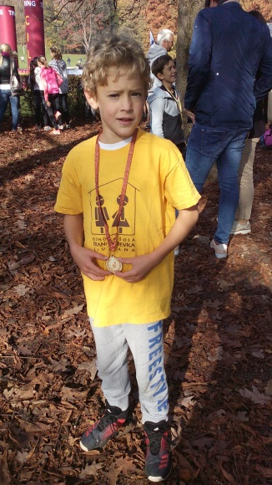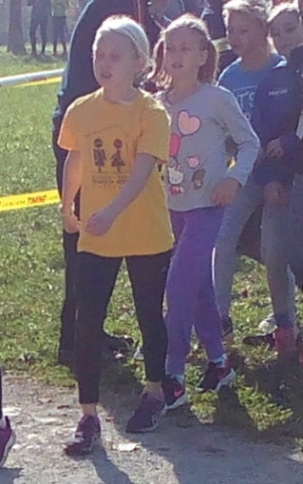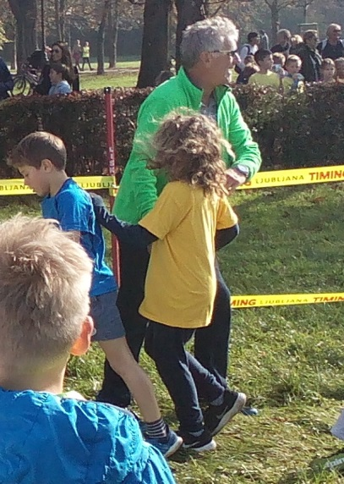

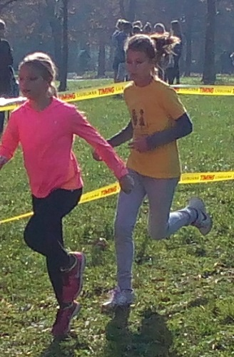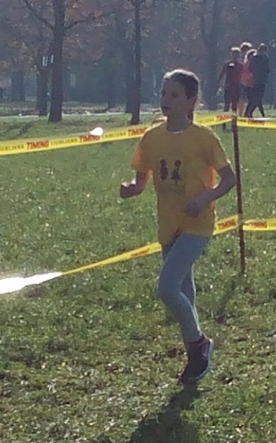

In še fotografija vseh tekmovalcev, ki so zastopali našo šolo:

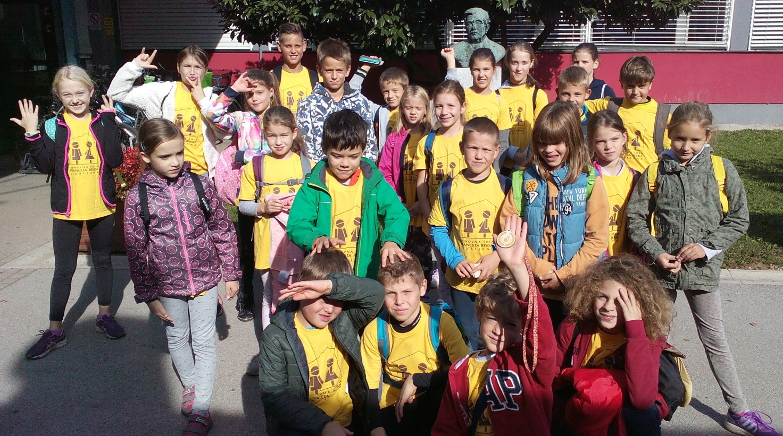

Učiteljice, ki so spremljale otroke na jesenskem krosu:

Jelka Perne
Metka Spasić
Petra Novak Trobentar (tudi avtorica fotografij in napisanega poročila)

Vir rezultatov: http://remote.timingljubljana.si/timing/baze2013/20171017_KrosOS_A.pdf

